**TRƯỜNG THCS TRƯỜNG CHINH**

**ĐỀ THAM KHẢO TUYỂN SINH 10**

**Bài 1:** (1,5đ) Cho hàm số có đồ thị là (P)

1. Vẽ (P)
2. Xác định trên (P) hai điểm A và B có hoành độ lần lượt là – 3 và 6
3. Xác định hàm số y = ax + b . Biết rằng đồ thị (D) của hàm số này cắt (P) tại hai điểm A và B

**Bài 2:** (1,25đ) Cho phương trình 

1. Chứng minh phương trình luôn có hai nghiệm phân biệt x1 và x2 với mọi giá trị của m
2. Tính S = x1 + x2 và P = x1 .x2 theo m
3. Tìm m để  đạt giá trị lớn nhất

**Bài 3:** (0,75đ) Chuẩn bị cho trại 26 tháng 3. Lớp 9A đi đặt may áo lớp.Giá mổi áo nam là 120.000 đồng, mỗi áo nữ là 110.000 đồng. Vì mua số lượng nhiều nên được giảm 10% trên tổng giá tiền do đó cả lớp phải trả tổng cộng 4.437.000 đồng. Hỏi lớp có bao nhiêu nam và bao nhiêu nữ. Biết rằng sĩ số của lớp là 43 học sinh

***Bài 4:***(0,75đ) Một dung dịch axit có nồng độ 40%. Trong lúc làm thí nghiệm bạn Toàn sơ ý đã đổ thêm vào dung dịch này 200g axit nên nồng độ dung dịch tăng lên 50%. Em hãy giúp bạn Toàn đổ thêm bao nhiêu gam nước vào dung dịch để dung dịch có nồng độ trở về như lúc đầu.

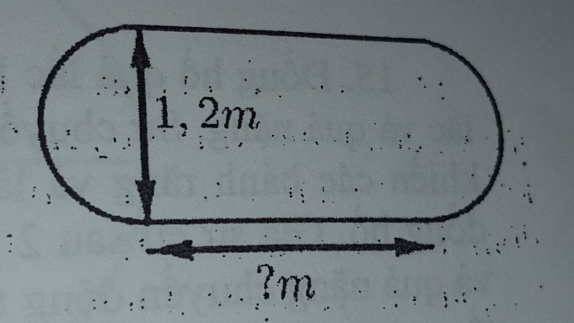**Bài 5:** (0,75đ) Một chiếc bàn hình tròn được ghép bởi hai nửa hình tròn đường kính 1,2m. Người ta muốn nới rộng mặt bàn bằng cách ghép thêm vào giữa một mặt hình chữ nhật có kích thước là 1,2m.

1. Kích thước kia của hình chữ nhật phải là bao nhiêu để diện tích mặt bàn tăng gấp đôi sau khi ghép
2. Kích thước kia của hình chữ nhật phải là bao nhiêu để chu vi mặt bàn tăng gấp đôi sau khi ghép

**Bài 6:** (0,75đ) Hiện tại bạn Nam đang có số tiền là 800.000 đồng. Bạn định mua một cái xe đạp có giá 2.000.000 đồng nên mỗi ngày bạn đều để dành cho mình 20.000 đồng

1. Hãy thiết lập hàm số biểu thị quan hệ giữa số tiền S bạn Nam có theo thời gian t ngày để dành
2. Hỏi sau bao nhiêu lâu thì Nam đủ tiền mua chiếc xe đó

**Bài 7:** (0,75đ) Một cửa hàng điện máy có kế hoạch là mỗi sản phẩm bán ra sau khi trừ thuế thì phải còn lời được 40% trên giá vốn của sản phẩm đó. Một cái Tủ lạnh khi nhập về có giá là 7.200.000 đồng. Hỏi cửa hàng phải bán cái tủ lạnh này với giá bao nhiêu để đạt kế hoạch đã đề ra. Biết rằng , mổi sản phẩm bán ra cửa hàng phải đóng thuế VAT là 10% trên giá bán

**Bài 8:** Từ điểm A ở ngoài đường tròn (O) , vẽ hai tiếp tuyến AB và AC với đường tròn(O) ( B và C là hai tiếp điểm). AO cắt BC tại H. Vẽ đường kính CD của đường tròn (O). Đoạn thẳng AD cắt (O) tại M.

1. Chứng mính  và tứ giác AMHC nội tiếp (1đ5)
2. Tia BM cắt AO tại N. Chứng minh NH = NA (1đ)
3. Chứng minh  (1đ)

**Đáp án**

**Bài 1:**

1. Vẽ (P):  ( 0,5 + 0,5)
2. Xác định A và B: A(- 3 ; 3) và B( 6 ; 12) ( 0,25 + 0,25)
3. Xác định (D): y = x + 6 ( 0,25 + 0,25)

**Bài 2:** 

1. Chứng minh phương trình luôn có hai nghiệm

 ( 0,25 )

 (0,25)

1. Tính tổng và tích hai nghiệm

 ( 0,25 )

 ( 0,25 )

1. Tìm m:  ( 0,25 )

 ( 0,25 )

Khi  thì A có GTLN là  ( 0,25 )

**Bài 3:** Tổng số tiền phải trả khi chưa giảm : 4437000: 90% = 4930000 ( 0,25 )

Gọi x là số nam, số nữ là 43 – x

Ta có pt : 120000x + 110000(43 – x) = 4930000 ( 0,25 )

Suy ra x= 20

Vậy số nam của lớp là 20 và số nữ là 23 ( 0,25 )

**Bài 4:**

Gọi x là khối lượng axít lúc đầu có trong dd và y là khối lượng dd lúc đầu

Ta có x : y = 40% suy ra x = 0,4y ( 0,25 )

Khi lỡ đổ thêm 200g axít vào thì nồng độ dd lúc này là  ( 0,25 )

Do đó lương dd lúc đầu là 1000g và lượng axit lúc đầu có trong dd là 400g

Gọi a là lượng nước cần đổ thêm. Ta có phương trình:  ( 0,25 )

Vậy lượng nước cần đổ thêm để dd trở về nồng độ ban đầu là 300g

**Bài 5:**

1. Diện tích mặt bàn lúc đầu: 

Gọi x là chiều còn lại của hình chữ nhật : ( 0,5 )

1. Chu vi lúc đầu: 

Kích thước chiều còn lại của hình chữ nhật để chu vi bàn tăng gấp đôi  ( 0,25 )

**Bài 6:** 1) Thiết lập hàm số: S = 20t + 800 ( đơn vị tính bằng ngàn) ( 0,25 )

1. ****Thời gian cần để dành: 20t +800 = 2000 suy ra t = 60 ngày ( 0,5 )

**Bài 7:**

Giá tiền thu về khi bán cái tủ lạnh sau khi đã trừ thuế: 7200 . 140% = 10080 K ( 0,25 )

Gọi x là giá bán cho khách : x – 10% .x = 10080 suy ra x = 11200K ( 0,5 )

**Bài 8:** 1)a**.** Chứng minh 

Cm : OB = OC và AB = AC (0,25)

Suy ra OA là trung trực của BC (0,25)

 (0,25)

b. Cm tứ giác AMHC nội tiếp

Cm góc AMC = 900 (0,25)

Suy ra góc AMC = góc AHC (0,25)

Suy ra tứ giác AMHC nội tiếp (0,25)

1. Chứng minh NH = NA

* NA2 = NM. NB (0,5)
* NH2 = NM. NB (0,25)
* NH = NA (0,25)

1. Chứng minh 

(0,5)



(0,5)